**Українські спортсмени заявлені в 27 з 30-ти видів спорту.**

Міністерство молоді та спорту України [затвердило](https://mms.gov.ua/news/zatverdzheno-sklad-zbirnoi-ukrainy-na-iii-ievropeiski-ihry-u-polshchi) склад збірної на Європейські ігри 2023 року. 21 червня континентальний турнір стартує в польському Кракові.

На третьому розіграші Європейських ігор в історії Україну представлятимуть 263 спортсмени — на 65 більше, ніж чотири роки тому на змаганнях у Мінську. Тоді збірна виборола 52 нагороди різних ґатунків та посіла третє місце в медальному заліку.

Звання чинних чемпіонів у Кракові, зокрема, відстоюватимуть боксер Олександр Хижняк, каратистка Аніта Серьогіна, веслувальниця Марія Повх, дзюдоїстка Дар'я Білодід, легкоатлетки Анна Рижикова, Тетяна Мельник та Ольга Ляхова.

Серед тих, хто ввійшли до складу української делегації, є чинна чемпіонка Європи в стрибках у висоту Ярослава Магучіх, олімпійська чемпіонка з фехтування на шаблі Ольга Харлан та олімпійська віцечемпіонка з веслування на каное Людмила Лузан, олімпійська чемпіонка з кульової стрільби Олена Костевич, рекордсмен України зі стрибків з трампліна на лижах Євген Марусяк та дворазовий чемпіон Європи зі стрибків у воду Олексій Середа.

Україна буде представлена в 27 з 30-ти змагальних дисциплін (в артистичному плаванні та баскетболі 3х3 — лише жіночими командами). Пропускатимуть українці змагання з пляжного гандболу, паделу та регбі-7.

Найбільше представництво Україна матиме в легкій атлетиці — 44 спортсмени. Чотири роки тому в цьому спорті на Європейських іграх змагалися вдвічі менше українців — 22.

**Представництво України на Європейських іграх 2023**

* **Бадмінтон:** 6 спортсменів
* **Баскетбол 3х3:**4
* **Бокс:**13
* **Брейкінг:**3
* **Велоспорт (BMX):** 1
* **Велопорт (маунтінбайк):**6
* **Веслувальний слалом:** 7
* **Веслування на байдарках і каное:**17
* **Дзюдо:** 12
* **Карате:**7
* **Кікбоксинг:**4
* **Легка атлетика:**44
* **Синхронне плавання:**11
* **Пляжний футбол:**24
* **Скелелазіння:**5
* **Стрільба з лука:**5
* **Кульова стрільба:** 15
* **Стендова стрільба:**4
* **Стрибки на лижах з трампліна:**4
* **Сучасне п'ятиборство:**8
* **Стрибки у воду:** 10
* **Муай-тай (тайський бокс):** 6
* **Настільний теніс:** 7
* **Текбол:**4
* **Триатлон:**4
* **Тхеквондо:**8
* **Фехтування:**24

**Європейські ігри-2023: що відомо**

* Європейські ігри проводитимуться втретє в історії: після турнірів 2015 року в Баку та 2019-го — в Мінську.
* Турніри в Кракові слугуватимуть континентальною кваліфікацією на змагання літніх Олімпійських ігор 2024 року в Парижі.
* Міжнародна федерація фехтування раніше позбавила рейтингових очок (з ним — і статусу олімпійської кваліфікації) індивідуальні змагання в Кракові. Натомість FIE планує організувати [окремий чемпіонат Європи](https://suspilne.media/493564-fie-priznacila-okreme-individualne-evro-z-fehtuvanna-osobisti-zmaganna-evropejskih-igor-pozbavili-rejtingovih-ocok/) в Болгарії.
* Організатори Європейських ігор наприкінці березня [заперечували можливість участі](https://suspilne.media/429489-za-zodnih-obstavin-organizatori-evropejskih-igor-u-polsi-ne-dopustat-rosian-do-zmagan-popri-rekomendacii-mok) в турнірах спортсменів з Росії та Білорусі, попри оновлені рекомендації від Міжнародного олімпійського комітету.

# Усі стрибки Ярослави Магучіх та Ірини Геращенко у фіналі ЧС-2023

Збірна України завершила виступи на чемпіонаті світу з легкої атлетики, що минув у Будапешті. На турнірі українці здобули дві медалі: "золото" та "срібло".

Найуспішнішим виступом України на ЧС-2023 стали жіночі стрибки у висоту. Ярослава Магучіх стала чемпіонкою змагань, тоді як Ірина Геращенко розділила місце у топ-5 з ямайкою Лорен Дістен.

[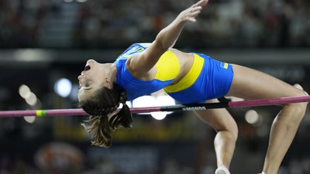](https://suspilne.media/559957-zolotij-stribok-aroslavi-magucih-na-cs-2023-zi-stribkiv-u-visotu/)ЧИТАТИ ЩЕ["Золотий" стрибок Ярослави Магучіх на ЧС-2023 зі стрибків у висоту](https://suspilne.media/559957-zolotij-stribok-aroslavi-magucih-na-cs-2023-zi-stribkiv-u-visotu/)

Переможною спробою у фіналі жіночих стрибків у висоту стала висота 2.01 м, яку подолала Магучіх. Після цього українська легкоатлетка йшла на особистий рекорд, штурмувавши планку 2.07 м, але взяти її не змогла.

[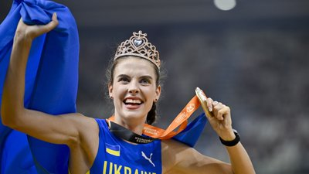](https://suspilne.media/560175-ukraina-provela-najuspisnisij-cempionat-svitu-z-legkoi-atletiki-za-ostanni-10-rokiv-medalnij-zalik/)

[Україна провела найуспішніший чемпіонат світу з легкої атлетики за останні 10 років: медальний залік](https://suspilne.media/560175-ukraina-provela-najuspisnisij-cempionat-svitu-z-legkoi-atletiki-za-ostanni-10-rokiv-medalnij-zalik/)

### ****Усі медалі збірної України на Європейських іграх-2023****

**"Золото":** Людмила Лузан та Валерія Терета (веслування, каное-двійки, 500 м), Олег Кухарик та Ігор Трунов (веслування, байдарки-двійки, 500 м), Ксенія Байло, Данило Коновалов, Анна Письменська та Олексій Середа (стрибки у воду, змішані команди), Анжеліка Терлюга (карате, до 55 кг), Андрій Заплітний (карате, до 75 кг), Людмила Лузан (веслування, каное-одиночка, 500 м), Ксенія Байло та Кирило Болюх (стрибки у воду, мікст, 10 м), Наталія Кроль (легка атлетика, біг, 800 м), Марина Бех-Романчук (легка атлетика, потрійний стрибок), Ярослава Магучіх (стрибки у висоту), Олексій Середа та Кирило Болюх (стрибки у воду, синхронні стрибки, 10 м), Джоан-Фейбі Бежура (фехтування, індивідуальна шпага), Павло та Юлія Коростильови (кульова стрільба, мікст, малокаліберний пістолет, 25 м), Ігор Любченко (муай-тай, до 67 кг), Олександр Єфименко (муай-тай, до 71 кг) і Олег Приймачов (муай-тай, до 91 кг), Ольга Харлан (фехтування, індивідуальна шабля), Олена Костевич, Юлія Користильова та Анастасія Німець (кульова стрільба, 25 метрів), Олег Колодій та Данило Коновалов (стрибки у воду, синхронні стрибки, 3 м), Олександр Хижняк (бокс, до 80 кг), Вікторія Ус (веслування, байдарка-крос).

**"Срібло":**Дмитро Даниленко, Олег Кухарик, Іван Семикін та Ігор Трунов (веслування, байдарка-четвірка, 500 м), Людмила Лузан (веслування, каное-одиночка, 200 м), Аніта Серьогіна (карате, до 61 кг), Михайло Кохан (легка атлетика, метання молота), Марина та Владислава Алексіїви (артистичне плавання, дует, довільна програма), Анастасія Павлова та Іван Кожокар (стрільба з лука, мікст), Єгор Скуріхін (муай-тай, до 81 кг), Ксенія Байло і Софія Есман(стрибки у воду, синхронні стрибки, 10 м), Анна Пономаренко (брейкданс), жіноча збірна України з пляжного футболу, Тимур Бриков (кікбоксинг, до 75 кг).

**"Бронза":**Олена Костевич (кульова стрільба, пневматичний пістолет, 10 м), Нікіта Філіпов (карате, куміте, до 60 кг), Владислав Шепелєв (легка атлетика, потрійний стрибок), збірна України з артистичного плавання (акробатичні групи), Артур Фельфнер (метання списа), Владислав Микитась (муай-тай, до 60 кг), Анастасія Михайленко (муай-тай, до 51 кг), Володимир Станкевич (фехтування, індивідуальна шпага), Артем Мельник (кікбоксинг, до 86 кг).

Збірна України здобула на Європейських іграх-2023 41 нагороду (21 золоту, 12 срібних та 8 бронзових). Наша команда посіла третю сходинку в підсумковому медальному заліку.

У скарбничці українських спортсменів станом на 23 червня 11 медалей: 5 золотих, три «срібла» та три «бронзи». Є уже й власний рекорд: у карате збірна України стала найкращою на Європейських іграх-2023 у медальному заліку.

Опубліковано: 23/06/2023 - 23:28

4 хв

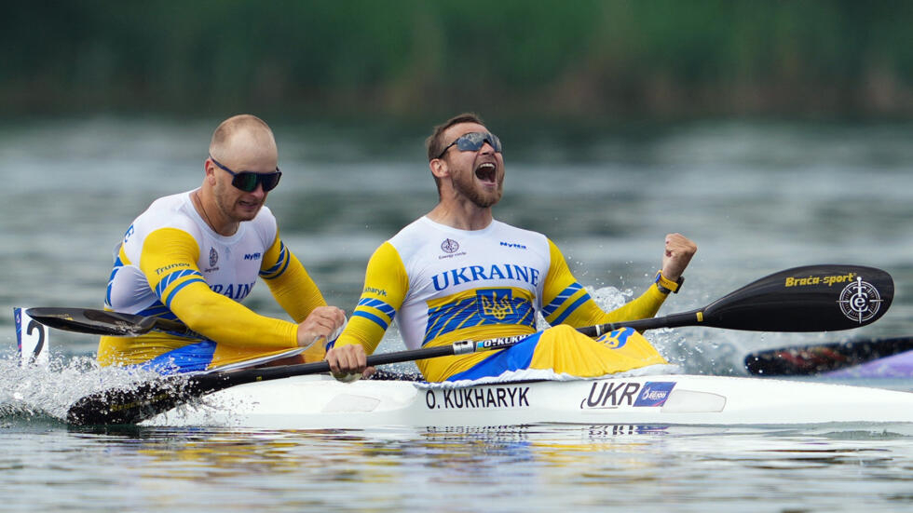Олег Кухарик та Ігор Трунов взяли золото з веслування на байдарках REUTERS - ALEKSANDRA SZMIGIEL

Каратистка Анжеліка Терлюга виграла золоту нагороду в категорії до 55 кг. © Reuters

**Карате**

Українські каратисти очолили медальний залік за підсумком двох змагальних днів на Європейських іграх-2023. Станом на 23 червня збірна України у цьому виді спорту має два «золота» та по одному «сріблу» й «бронзі».

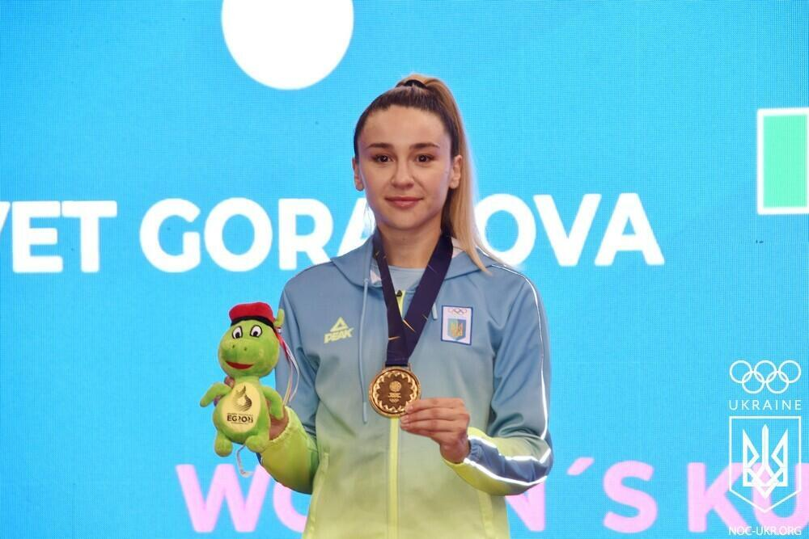Анжеліка Терлюга: «Молилася в душі, щоб цього разу перемогти!» © НОК України

Переможцями Європейських ігор стали віцечемпіонка Олімпійських ігор Анжеліка Терлюга (виступала у ваговій категорії до 55 кг), та чемпіон Європи Андрій Заплітний (виступав у ваговій категорії до 75 кг). «Срібло» — в Аніти Серьогіної (карате, куміте, до 61 кг), «бронза» — у Нікіти Філіпова (куміте, до 60 кг).

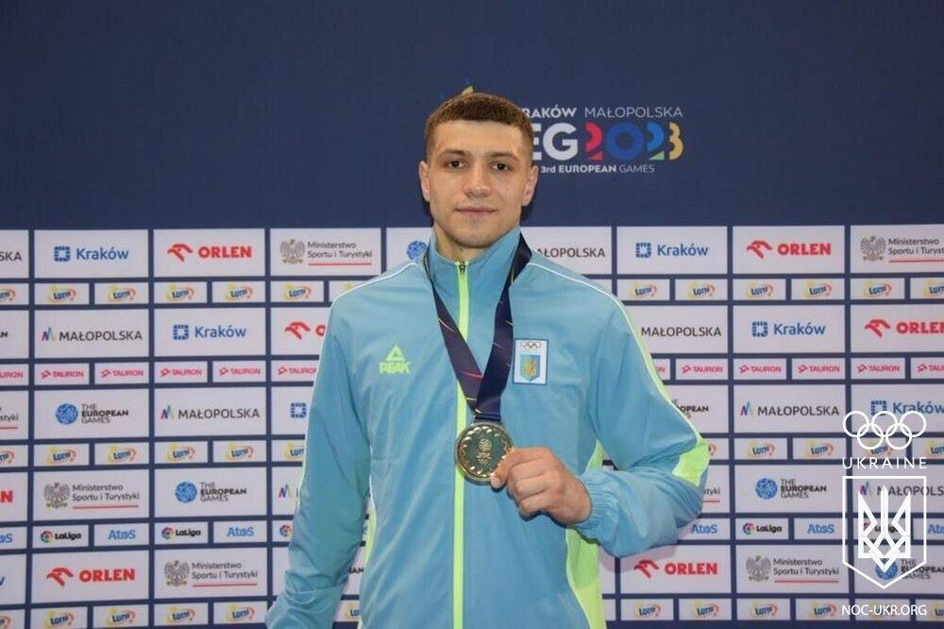Андрій Заплітний, золотий призер Європейських ігор-2023 © НОК України

**Веслування**

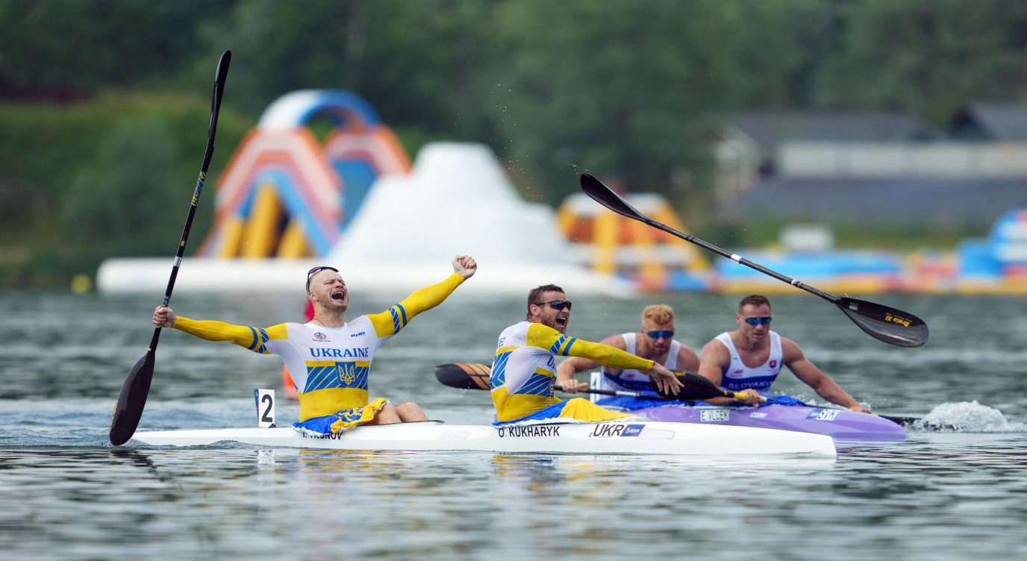Олег Кухарик та Ігор Трунов взяли золото у веслуванні на байдарках REUTERS - ALEKSANDRA SZMIGIEL

На рахунку українських веслярів по два «золота» та «срібла». Золоті медалі українські спортсмени вибороли 22 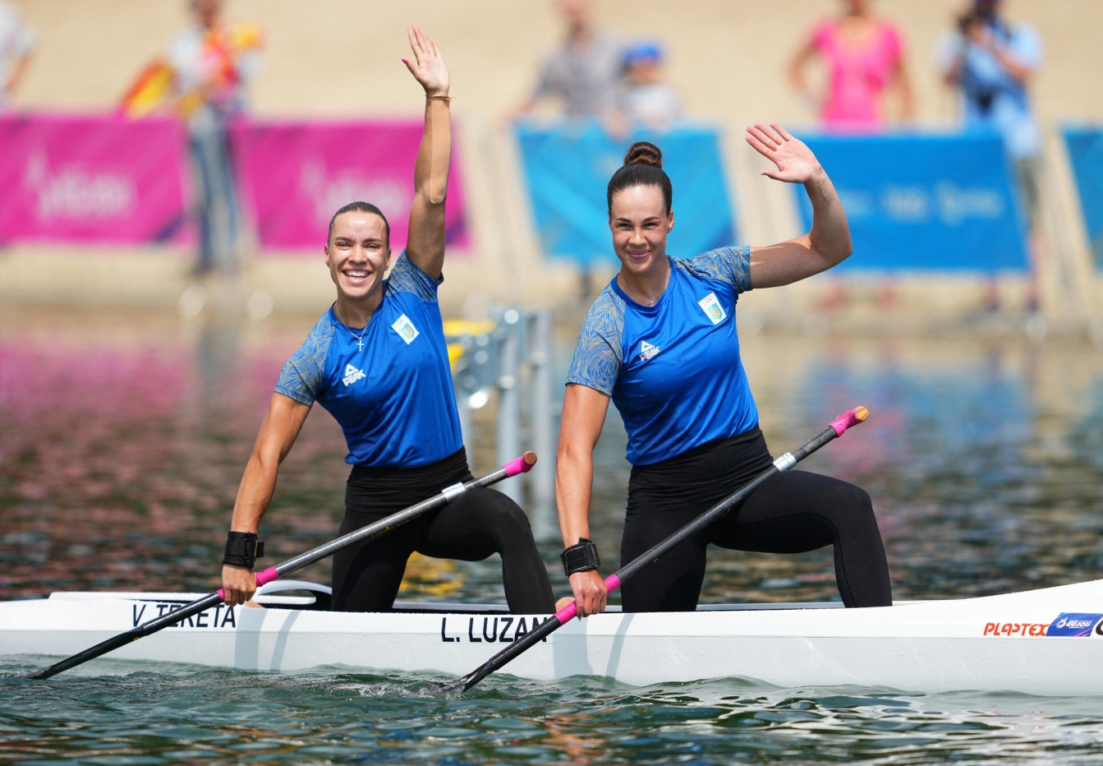червня.

Людмила Лузан та Валерія Терета взяли золоті медалі у веслування на каное REUTERS - ALEKSANDRA SZMIGIEL

Золоті призерки — Людмила Лузан та Валерія Терета, які перемогли у веслуванні на каное на дистанції 500 метрів.

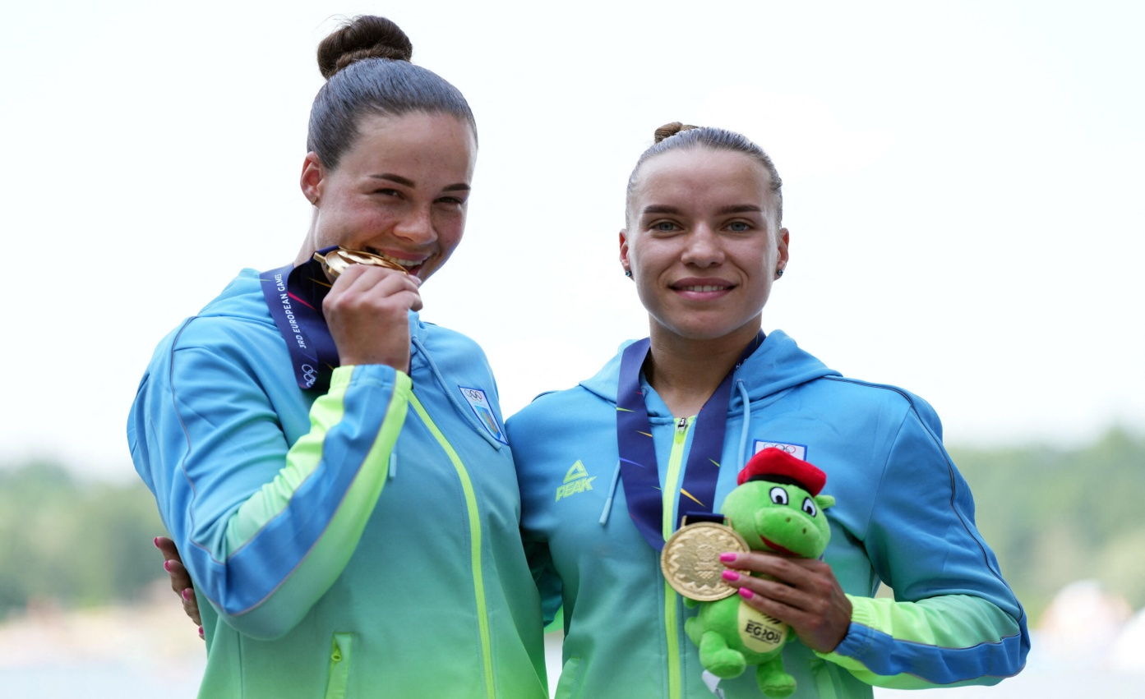Українські веслувальниці із золотими медалями REUTERS - ALEKSANDRA SZMIGIEL

Принесли золото у веслуванні на байдарках на дистанції 500 метрів й Олег Кухарик та Ігор Трунов.

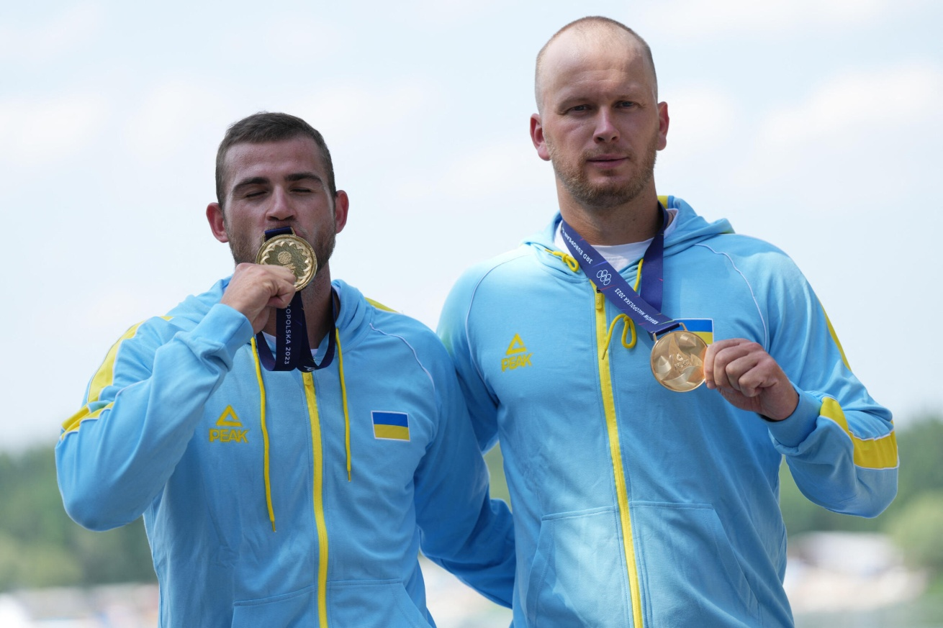Українські веслувальники із золотими медалями REUTERS - ALEKSANDRA SZMIGIEL

23 червня українські спортсмени вибороли два «срібла» — Людмила Лузан в одиночному веслуванні на каное на дистанції 200 метрів та Дмитро Даниленко, Олег Кухарик, Іван Семикін та Ігор Трунов (веслування, байдарка-четвірка, 500 м).

Українські веслярі взяли срібну медаль 23 червня © НОК України

**Легка атлетика**

У легкій атлетиці українська збірна має одну медаль — бронзову. Її приніс Владислав Шепелєв. Він став призером у потрійному стрибку. Шепелєв — 21-річний спортсмен з Чорноморська Одеської області — встановив рекорд сезону, стрибнувши на 16,67 метра.

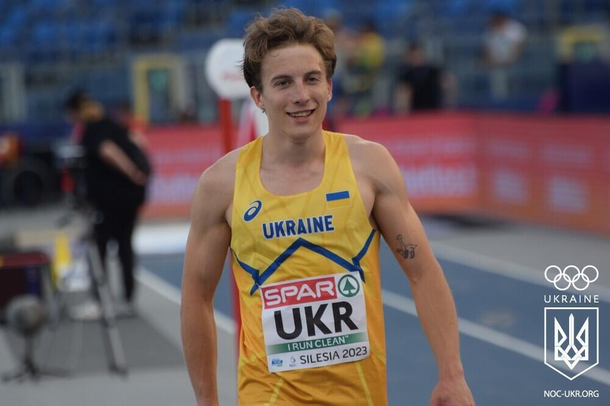Владислав Шепелєв приніс першу нагороду у легкій атлетиці © НОК України

**Кульова стрільба**

Олімпійська чемпіонка 2004 року Олена Костевич принесла Україні бронзову медаль. Українка змагалася у стрільбі з пневматичного пістолета з 10 метрів. Крім «бронзи», Костевич також здобула ліцензію на Олімпійські ігри-2024.

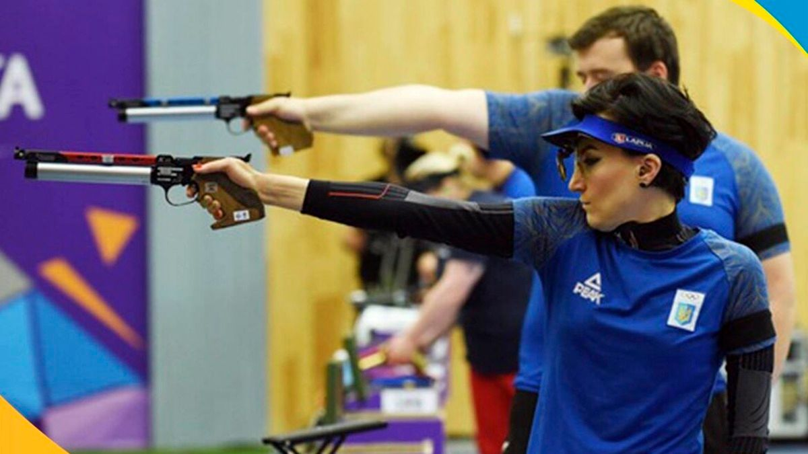

**Стрибки у воду**

Українські стрибуни у воду — Ксенія Байло, Данило Коновалов, Анна Письменська та Олексій Середа — 22 червня принесли Україні третє «золото».

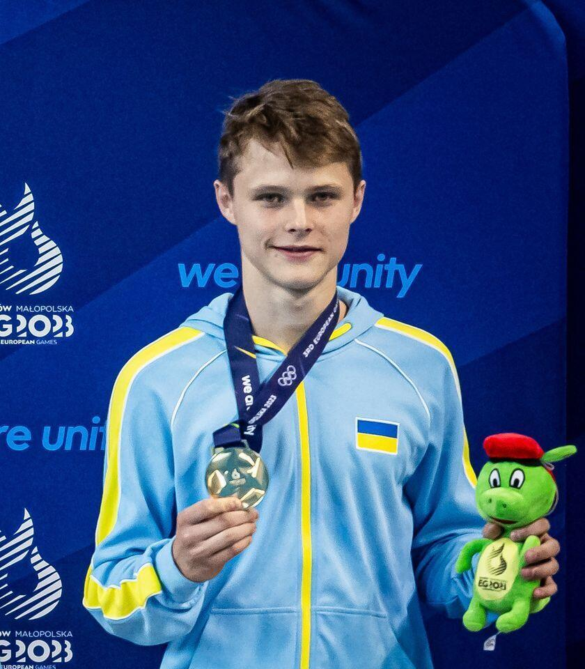Олексій Середа, стрибун у воду Istvan Derencsenyi

— Ми всі щасливі, що перемогли. Це хороший початок для нас на цих Європейських іграх. Пишаємося нашою неймовірною країною і незламними людьми. Цю перемогу ми присвячуємо Збройним силам України. Вони багато роблять для нас, тому ми всі свої нагороди будемо присвячувати їм та всій нашій країні, бо завдяки воїнам у нас є можливість виступати та здобувати нагороди, — підкреслив спортсмен Олексій Середа.